Много лет назад жил-был на свете король: он так лю­бил наряжаться, что тратил на новые платья все свои деньги, а парады, театры, загородные прогул­ки занимали его только потому, что он мог там по­казаться в новом наряде. На каждый час дня у него было осо­бое платье, и как про других королей говорят: «Король в совете», так про него говорили: «Король в гардеробной».
В столице этого короля жилось очень весело: почти каж­дый день приезжали иностранные гости, и вот раз явилось двое обманщиков.
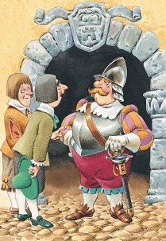
Они выдали себя за ткачей и сказали, что могут соткать такую чудесную ткань, лучше которой ничего и представить себе нельзя: кроме необыкновенно красивого рисунка и расцветки, она отличается еще удивительным свойством - становиться невидимой для всякого человека, который сидит не на своем месте или непроходимо глуп.
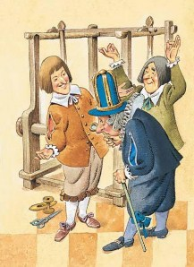
«Да, вот это будет платье! - подумал король. - Тогда ведь я мо­гу узнать, кто из моих сановников не на своем месте и кто умен, а кто глуп. Пусть поскорее соткут для меня такую ткань».
И он дал обманщикам большой задаток, чтобы они сейчас же принялись за дело.
Те поставили два ткацких станка и стали делать вид, будто усердно работают, а у самих на станках ровно ничего не бы­ло. Нимало не стесняясь, они требовали для работы тончай­шего шелку и чистейшего золота, все это клали себе в карман и просиживали за пустыми станками с утра до поздней ночи. «Хотелось бы мне посмотреть, как продвигается дело!» -думал король. Но тут он вспомнил о чудесном свойстве тка­ни, и ему становилось как-то не по себе. Конечно, ему нечего бояться за себя, но... все-таки лучше сначала пошел бы кто-нибудь другой! А между тем молва о диковинной ткани обле­тела весь город, и всякий горел желанием поскорее убедить­ся в глупости или непригодности своего ближнего.
«Пошлю-ка я к ним своего честного старого министра, -подумал король. - Уж он-то рассмотрит ткань: он умен и как никто другой подходит к своей должности».
И вот старик министр вошел в залу, где за пустыми станками сидели обманщики.
«Господи помилуй! - подумал министр, тараща глаза. - Да ведь я ничего не вижу!» Только он не сказал этого вслух. Обманщики почтительно по­просили его подойти поближе и сказать, как нравятся ему узор и краски. При этом они указывали на пустые станки, а бедный ми­нистр как ни пялил глаза, все-таки ничего не видел. Да и видеть было нечего. «Ах ты, господи! - думал он. - Неужели я глуп? Вот уж чего никогда не думал! Упаси господь, кто-нибудь узнает!.. А может, я не го­жусь для своей должнос­ти?.. Нет, нет, никак нель­зя признаваться, что я не вижу ткани!»
- Что ж вы ничего не скажете нам? - спросил один из ткачей.
- О, это премило! - отве­тил старик министр, глядя сквозь очки. - Какой узор, ка­кие краски! Да, да, я доложу ко­ролю, что мне чрезвычайно понравилась ваша работа!
- Рады стараться! - сказали обманщики и принялись рас­писывать, какой тут необычайный узор и сочетания красок. Министр слушал очень внимательно, чтобы потом повторить все это королю. Так он и сделал.
Теперь обманщики стали требовать еще больше денег, шелку и золота; но они только набивали себе карманы, а на работу не пошло ни одной нитки. Как и прежде, они сидели у пустых станков и делали вид, что ткут.
Потом король послал к ткачам другого достойного санов­ника. Он должен был посмотреть, как идет дело, и узнать, скоро ли работа будет закончена. С ним было то же самое, что и с первым. Уж он смотрел, смотрел во все глаза, а все равно ничего, кроме пустых станков, не высмотрел.
- Ну, как вам нравится? - спросили его обманщики, пока­зывая ткань и восхваляя узоры, которых и в помине не было.
«Я не глуп, - думал сановник. - Значит, я не на своем мес­те? Вот тебе раз! Однако нельзя и виду подавать!»
И он стал расхваливать ткань, которую не видел, восхища­ясь красивым рисунком и сочетанием красок.
- Премило, премило! - доложил он королю. Скоро весь город заговорил о восхитительной ткани. Наконец и сам король пожелал полюбоваться диковинкой, пока она еще не снята со станка.
С целою свитой избранных придворных и сановников, в числе которых находились и первые два, уже видевшие ткань, явился король к хитрым обманщикам, ткавшим не покладая рук на пустых станках.
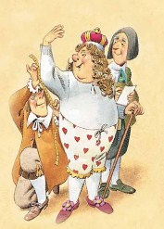
- Magnifique! He правда ли? - вскричали уже побывавшие здесь сановники. - Не угодно ли полюбоваться? Какой рису­нок... а краски!
И они тыкали пальцами в пространство, воображая, что все остальные видят ткань.
«Что за ерунда! - подумал король. — Я ничего не вижу! Ведь это ужасно! Глуп я, что ли? Или не гожусь в короли? Это было бы хуже всего!»
- О да, очень, очень мило! - сказал в конце концов король. -Вполне заслуживает моего одобрения!
И он с довольным видом кивал головой, рассматривая пус­тые станки, - он не хотел признаваться, что ничего не видит. Свита короля глядела во все глаза, но видела не больше, чем он сам; и тем не менее все в один голос повторяли: «Очень, очень мило!» - и советовали королю сделать себе из этой тка­ни наряд для предстоящей торжественной церемонии.
- Magnifique! Excellent! - только и слышалось со всех сто­рон; все были в таком восторге! Король наградил обманщи­ков рыцарским крестом в петлицу и пожаловал им звание придворных ткачей.
Всю ночь накануне торжества просидели обманщики за ра­ботой и сожгли больше шестнадцати свечей - всем было яс­но, что они старались кончить к сроку новое платье короля.
Они притворялись, что снимают ткань со станков, кроят ее большими ножницами и потом шьют иголками без ниток.
Наконец они объявили:
- Готово!
Король в сопровождении свиты сам пришел к ним оде­ваться. Обманщики поднимали кверху руки, будто держали что-то, приговаривая: - Вот панталоны, вот камзол, вот кафтан! Чудесный наряд! Легок, как паутина, и не почувствуешь его на теле! Но в этом-то вся и прелесть!
- Да, да! - говорили придворные, хотя они ничего не виде­ли - но ведь и видеть-то было нечего.
- А теперь, ваше королевское величество, соблаговолите раздеться и стать вот тут, перед большим зеркалом! - сказа­ли королю обманщики. - Мы оденем вас!
Король разделся догола, и обманщики принялись наря­жать его: они делали вид, будто надевают на него одну часть одежды за другой и наконец прикрепляют что-то на плечах и на талии, - это они надевали на него королевскую мантию! А король поворачивался перед зеркалом во все стороны.
Боже, как идет! Как чудно сидит! - шептали в свите. -Какой узор, какие краски! Роскошное платье!
- Балдахин ждет! - доложил обер-церемониймейстер. - Я готов! - сказал король. - Хорошо ли сидит платье?
И он еще раз повернулся перед зеркалом: надо ведь было показать, что он внимательно рассматривает свой наряд.
Камергеры, которые должны были нести шлейф королев­ской мантии, сделали вид, будто приподняли что-то с пола, и пошли за королем, вытягивая перед собой руки, - они не смели и виду подать, что ничего не видят.
И вот король шествовал по улицам под роскошным балда­хином, а люди, толпившиеся, чтобы на него посмотреть, го­ворили:
- Ах, какое красивое это новое платье короля! Как чудно сидит! Какая роскошная мантия!
Ни единый человек не сказал, что ничего не видит, никто не хотел признаться, что он глуп или сидит не на своем мес­те. Ни одно платье короля не вызывало еще таких восторгов.
- Да ведь король-то голый! — закричал вдруг какой-то ма­ленький мальчик.
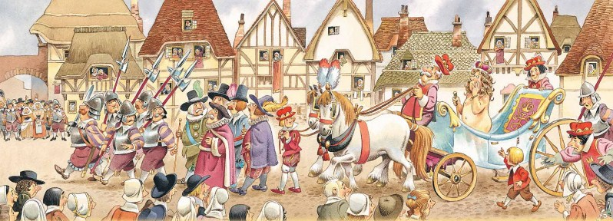
- Послушайте-ка, что говорит невинный младенец! - ска­зал его отец, и все стали шепотом передавать друг другу сло­ва ребенка.
- Да ведь он совсем голый! Вот мальчик говорит, что он го­лый! - закричал наконец весь народ.
И королю стало жутко: ему казалось, что они правы, но на­до же было довести церемонию до конца!
И он выступал под своим балдахином еще величавее, а камергеры шли за ним, поддерживая мантию, которой не было.
Иллюстрации Тони Вульфа

